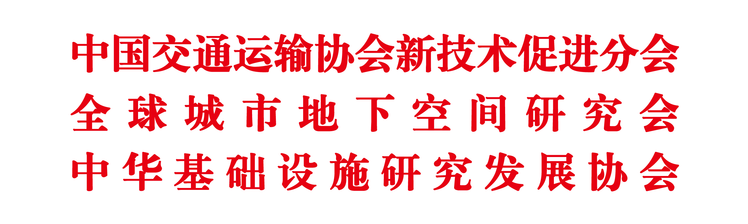
附件一

关于举办“2017海峡两岸城市双修+综合管廊+海绵城市+
地下空间科技创新与融合发展论坛”的通知

时间：2017年4月15日-16日 地点：厦门
各有关单位：
为促进海峡两岸城市的城市更新与修补、综合管廊、海绵城市、生态修复、地下空间综合利用等领域的规划设计与建设运营管理新科技、新产品、新经验的相互交流，构建两岸协会组织及学者和企业家们的交流合作平台，增进两岸技术及产品市场等方面的有效对接，共同推动两岸的科技和企业界合作发展与市场繁荣，由中国交通运输协会新技术促进分会、全球城市地下空间研究会、台湾中华基础设施研究发展协会联合主办的“2017海峡两岸城市双修+综合管廊+海绵城市+地下空间的科技创新与融合发展论坛”，将于2017年4月15日-16日在厦门市隆重召开。
本届论坛规模预计500人。其中，来自台湾地区的代表约有80-100人。台湾作为亚洲较早开展城市更新与修补、综合管廊、海绵城市、生态修复等规划建设与管理的先行地区，自1980年代开始，已在这些领域的规划设计、建设运营、技术标准、政策法规等方面，在充分吸纳欧美日等国先进经验的基础上，结合台湾地区特点与实际进行了创新和创造，积累了许多成功经验，值得大陆学习借鉴。
本届论坛将安排40余位大陆和台湾地区顶级专家和业界精英，围绕论坛主题与两岸交流合作发表演讲，是近年来同类会议中规模最大、阵容最强、内容最丰富多彩的一次盛会。另外，为深入学习台湾地区在综合管廊与海绵城市运维管理等方面的先进经验，组委会将在4月17日组织考察团赴台湾多个城市，进行为期六天的考察活动，详情见附件。现将本届论坛有关事宜通知如下：
- 组织结构
支持单位：
中国交通运输协会
中国土木工程学会
中国铁道学会
中国建筑股份有限公司
中国铁建股份有限公司
中国中铁股份有限公司
盾构及掘进国家重点实验室
北京市政建设集团有限责任公司
中交建信（厦门）股权投资基金管理有限公司
台湾中华青年发展促进会（厦门）中通源企业管理有限公司
中国工程师学会（台湾）
社团法人土木水利工程学会(台湾)
中华坡地防灾及资源利用再生技术协会
中华道协道路工程委员会(台湾)
社团法人永续生态工法发展协会(台湾)
福建省建筑师公会(台湾)
台湾台北市水利技师公会
台湾新北市工程技术顾问商业同业公会
台湾台北市工程技术顾问商业同业公会
台湾桃桃园市工程技术顾问商业同业公会
台湾台中市工程技术顾问商业同业公会
亚新工程顾问股份有限公司(台湾)
中兴工程顾问股份有限公司(台湾)
林同棪工程顾问股份有限公司(台湾)
台联工程顾问股份有限公司(台湾)
厦瑞工程顾问股份有限公司(台湾)
中联工程顾问股份有限公司(台湾)
京扬工程顾问股份有限公司(台湾)
华胜工程顾问股份有限公司(台湾)
亚记营造股份有限公司(台湾)
瑞助营造股份有限公司(台湾)
谊卡科技顾问股份有限公司(台湾)
支持媒体：
中国建设报 中国交通报 人民铁道报 中国工业报 经济参考报 中国中铁报
中国铁道建筑报 中国产经新闻报 中国产业经济信息网 中国隧道网
土木极客网 八戒工程网 卓越杂志社(台湾) 两岸商情杂志社(台湾)
联合主办：
中国交通运输协会新技术促进分会
全球城市地下空间研究会
中华基础设施研究发展协会
承办单位：
北京国铁路网信息咨询中心 中华铁道网 路讯杂志社 中华铁道书画院
协办单位
内蒙古凯建楼宇设备有限公司
福建纳川管材科技股份有限公司
二、会议主题
海峡两岸城市双修+综合管廊+海绵城市+地下空间科技创新与融合发展
三、会议形式
主旨报告、专题报告、提问互动、圆桌讨论、参观考察等。会议规模预计500人
四、参会对象
各省市建设厅（局），住建委，公用事业局，人防办，城市规划、建设、市政、交通、
环卫、水务等行政主管部门有关领导，运营管理单位负责人；各勘察设计院、施工建设、
市政工程、城市建设与投资、建筑咨询、安全质量监督等单位的工程技术人员；电力、
通讯、燃气、热力、给水、排水、雨水等市政管线及综合管廊、海绵城市、智慧城市、
轨道交通、地下空间建设与管理单位有关领导及工程技术人员；高等院校、科研、检测
机构和有关行业协会、学会；各相关物资材料、设备制造公司等相关人员，专业媒体人
士等。
五、参会领导与专家
1、参会领导：
谭庆琏：建设部原副部长、中国交通运输协会新技术促进分会名誉会长
国 林：原铁道部副部长、中国交通运输协会新技术促进分会名誉会长
华茂崑：原铁道部总工、中国交通运输协会新技术促进分会名誉会长
宋朝义：国家发改委基础产业司原副司长、中国交通运输协会新技术促进分会会长
莫若楫：台湾亚新工程顾问（国际）有限公司董事长
发改委：国家发改委投资司领导（正在邀请中）
2、综合管廊与地下空间演讲专家：
周丰峻：中国工程院院士、总参工程兵第三研究所研究员
题 目：《城市交通地下空间利用和地下综合管廊建设》
提 要：目前我国主要涉及城市发展受到制约的关键问题是，地面扩张发展受限和地区交通拥堵难以缓解。地面交通靠拓宽道路和高架化以及路轨交融，方法有效但不治本。发展深地下空间利用、多层地下立体交叉交通通道、发展地下枢纽解决转乘、发展大型空间广场解决商储、娱乐休闲和停车场，是必由之路。学习国外和我国古代大师匠人的远见卓识。在一带一路建成跨度达到40至60m大跨结构有必要性和实现的可行性。发展深地下20至60m多层地下空间利用和管廊市政工程可以使城市安全和平衡发展建立在可靠性和科学性基础上。跨海交通在渤海湾、琼州海峡、平潭新竹海峡的建设已经形成共识，应当着手论证技术可行性和方案安全性 。离岸混凝土结构设计施工应该受到充分的重视。
束 昱：全球地下空间研究会理事长、同济大学教授、《城市综合管廊工程技术规范》主审
题 目：《城市双修与地下空间创新发展的国际视野及两岸合作共赢展望》
提 要：
王恒栋：上海市政工程设计研究总院副总工程师、《城市综合管廊工程技术规范》主编
题 目：《城市地下综合管廊建设与管理》
提 要：近年来,我国城市地下综合管廊工程建设有了长足的发展，报告将为进一步加强综合管廊建设工作，从顶层设计、规划先行、分类指导、因地制宜、安全为重、强化管理等方面，提出个人的意见和建议。
李永江：包头市新都市区副主任、内蒙古管廊规划评审专家、住建部资质评审专家
题 目：《包头市新都市区综合管廊规划建设经验介绍》
提 要：2015年包头市顺利通过住建部、财政部考核，成为全国首批10个“地下综合管廊”试点城市之一，正式拉开包头市综合管廊建设序幕。新都市区和北梁腾空区成为综合管廊建设先行试点区域，整片区域都将规划建设地下综合管廊。报告将重点介绍包头市新都市区综合管廊规划建设方面的经验。
油新华：中国建筑股份有限公司技术中心副总工、地下所所长
题 目：《城市综合管廊绿色建造技术》
提 要：首次给出了城市综合管廊的绿色建造定义和理念，并详细论述了目前国内城市综合管廊绿色建造新技术和新进展。
邓启华：中铁二十二局项目总工程师、教授级高工
题 目：《全断面支撑掩护循环式自进盾护技术开发研究与探讨》
提 要：在城市环境进行地下空间开发体特别是既有城市综合管廊暗挖法施工极易诱发地表坍塌，构筑物沉降、管线破坏等灾害，造成的社会的破坏力巨大。在地下工程界关宝树老师提出了“预支护、快挖、快支、快封闭”技术理念。全断面支撑掩护循环式移动盾护技术是一种将超前预支护，超前水封闭和衬砌结构预制化装配化功且密闭锁扣钢箱预衬砌可重复利用的新型技术。目标是城市地下空间开发地表零沉降、生活和生态环境微影响。是继明挖法和盾构法施工后的一种新技术，经济、安全、高效具有推广意义。
郑 勇：北京华泰天宇科技有限公司总经理
题 目：《地下综合管廊三维数据采集的SLAM技术应用》
提 要：
彭保华：台湾共同管道业务“中央”及台北市政府前主管
题 目：《台湾共同管道法立法过程及其发展》
提 要：随著经济的起飞，市区道路建设，永远赶不车辆急速增加，道路的拥塞早为市民所诟病，但路面下民生管线的扩建确也是必要，道路挖掘缝补的现像，让市民愈益无耐和抱怨。对于都市管理者而言，减少道路挖掘，提升交通效率，是为当前重大课题，而共同管道建设，则是彻底解决此一问题的唯一方法。各管线皆有各自专属的法律规定，以往的市区道路条例，公路法⋯⋯已不足以解决此ㄧ难题，台湾共同管道法于焉产生。本文将探讨台湾共同管道法的产生背景，经过，内容，遭遇困难与解决，最后提出未来展望，供各位先进专家同仁参考。
曾俊杰：台北市政府工务局新建工程处管道养护工程队副总工兼大队长
题 目：《台湾共同管道建设及运营管理经验及案例解析-以台北市共同管道为例》
提 要：台北市自1990年代开始推动共同管道建设，迄今已有二十多年经验，目前营运中的共同管道长度有75公里，已完工即将加入营运长度约有22公里，另有两条共同管道正在进行规划设计中。为推动共同管道建设，台北市订定了相关法规，成立专责的推动组织和基金，并累积二十多年来的规划设计、施工以及营运管理经验，现阶段则推动建置BIM系统进行管理维护作业，可大幅提升营运绩效，并节省维护管理费用。本次讲座将针对台北市共同管道发展及营运状况予详尽介绍。
许圣富：台湾华胜工程顾问有限公司负责人、博士、共同管道专家
题 目：《台湾共同管道整体规划设计及施工经验解析》
提 要：台湾系共同管道(综合管廊)先行地区，截至目前为止，相关法规及子法堪称完整，立法亦已超过16年，共同管道的建设大多侷限在部份都会城市地区及特定区域(如高铁车站特定区等)。台湾过去在推动共同管道的建设过程，亦经历了种种的困难及阻力，仍有少数的有志之士在各自的岗位上奋力不懈，才有今日的初步成果。近期欣见中央提出前瞻基础建设计划，在其项下的城乡建设计画中拟全面性补助推动共同管道的建设。本文将从参与者及旁观者的角度，解析台湾地区共同管道设计及施工的关键问题，并提出有效的处理对策，期望能有助于进一步提昇共同管道的建设品质。
高宗正：台湾亚新工程顾问（国际）有限公司研发长、台湾新北市前副市长
题 目：《共同管道与地铁共构成功案例解析-以台北信义线地铁为例》
提 要：
朱顺清：台湾亚记营造股份有限公司总工程师
题 目：《地下空间结构抗浮工程之应用》
提 要：
王子龙：台湾厦门瑞助工程顾问股份公司BIM部门总监
题 目：《城市综合管廊建设和管理中的BIM应用》
提 要：新型城镇化建设走集约、智能、绿色、低碳、可持续的道路，地下综合管廊为各类市政管线设施创造了一种“集约化、综合化、廊道化”的铺设环境，使道路下部的地层空间资源得到高效利用，使管线的运营与管理能在可靠的监控条件下安全高效地进行，是实现城市地下空间集约化利用、城市基础设施功能集聚、城市基础设施系统精细化规划与管理的重要途径。建筑信息模型（BIM）技术是数字化设计建造方式转变的革命性技术，提高建筑产业信息化水平、推进智慧城市建设和实现建筑业转型升级的基础性技术。BIM应用于管廊建设，已经在部分城市的基础设施项目中进行实践，并取得突出的成就。如何在BLM基础上配合物联网系统达到管理计划要求是我们本次智慧管廊和智慧城市的议题。
朱小羽：台湾谊卡科技顾问股份有限公司达索系统建筑行业高级经理
题 目：《城市基础设施建设和管理中的BIM应用》
提 要：建筑信息模型（BIM）技术是传统的二维设计建造方式向三维数字化设计建造方式转变的革命性技术，是促进绿色建筑发展、提高建筑产业信息化水平、推进智慧城市建设和实现建筑业转型升级的基础性技术。上海、北京、深圳等地政府均已出台政策，逐步在政府投资的大型工程中使用BIM技术。达索系统作为全球3D和BIM技术的领先企业，已经在部分城市的基础设施项目中进行应用，并取得突出的成就。
鲁成俊: 台湾林同棪工程顾问股份公司计划经理
題 目:《共同管道建设与既有空间之整合方案》
提 要：1.台湾道路下方既有设施状况；2.共同管道施工过程遭遇之困难；3.施工障碍之设计与施工因应对策；4.共同管道施工案例说明；5.总结。
3、海绵城市与城市双修演讲专家：
王 浩：中国工程院院士、中国水利水电科学研究院水资源研究所所长
题 目：《海绵城市建设及其地下空间利用》
提 要：全面分析我国城市洪涝频繁发生的原因；系统阐述海绵城市的科学内涵、诊断方法和构建途径，创新性地提出海绵城市建设的系统范式；分析城市地下空间利用的需求、经验和方向，探讨在海绵城市中加强和改进地下空间开发利用的新途径。
侯立安：中国工程院院士、二炮工程设计院环境高级工程师
题 目：《推进海绵城市建设，提高雨洪管控能力》
提 要：随着中国城镇化进程不断加速，城市水资源问题日益突出。如何协调好城市水资源短缺与城市雨洪泛滥的城市矛盾成为当前一个重要的研究课题。基于雨水资源化利用的海绵城市建设理念给我国的城市建设提供了新思路，它不但能够解决城市雨洪泛滥的问题，而且还能充分利用雨水资源，更好地为城市建设服务。
谢映霞：中国城市规划设计研究院水务与工程院副院长、住建部海绵城市专家
题 目：《异曲同工——城市双修与海绵城市》
提 要：
王家卓：中国城市规划设计研究院城镇水务分院资源能源所所长、住建部海绵城市专家
题 目：《从美国绿色基础设施发展趋势谈中国海绵城市建设的方向》
提 要：
陈伸贤: 台湾前“经济部水利署”署长、新北市前副市长
题 目：《台湾地区海绵城市建设与展望》
提 要：
陈瑞文：社团法人(台湾)永续生态工法发展协会理事长、JW生态工法发明人
题 目：《JW生态工法海绵城市的创新应用及汽车尾气净化和空气污染治理》
提 要：报告将探讨打造JW生态海绵城市,即：直接打开地表的毛细孔，利用透水透气的功能，达到小雨不积水,大雨不内涝的功效。此外，结合地下管廊具有水资源回收功能可让水体不黑臭。JW生态工法具有自动空调效果，能有效缓解热岛和空气扬尘现象，通过过滤空气及车辆排放的污染物及捕捉二氧化碳等手段，达到永续环境效益。JW生态工法创造地下生态系统、强化城市生态功能，可让水泥铺面成为都市绿色农场，改善粮食安全并带给城市绿美化。海绵城市使用JW生态工法，将杜絶排水沟恶臭，减少城市脏乱及蚊蝇、老鼠等孳生，能够显著改善公共卫生、提升民众健康、防止传染疾病发生，构建都市生态文明。
谭义绩: 台湾大学天灾中心主任及生态工程中心主任
题 目：《因应气候变迁，台湾海绵城市之规划设计经验对大陆经济发展之重要性》
提 要：在台湾，随着人口不断地增长下，为了提供人民居住环境，因而兴建大量住宅，随着都市化环境，不透水铺面日渐增加。而台湾近几年来因气候变迁环境下，短延时强降雨的趋势越来越明显，为了因应台湾气候变化，海绵城市概念也急需注入。在不同的环境及条件下，需要不同的海绵城市规划设计，因地制宜配合各城市的条件，在台湾的不同小区已施作多个海绵城市设施单元构造，配合小区防灾概念的倡导，已达到初步成果。因此，本此讲座将针对台湾环境、海棉城市施作、以及社区防灾概念予详细介绍。
林士斌: 台北市工务局水利科科长
题 目：《永续台北海绵城市建构》
提 要：
黄宏顺：台湾中泱工程顾问股份有限公司董事长
题 目：《台湾地区污水处理厂地下化BOT模式经验与案例解析》
提 要：
庄睦雄: 铭传大学都市规划与防灾学系教授
题 目：《台湾地区海绵城市透水鋪面實務經驗與案例成效調查分析》
提 要：1.台湾海绵城市透水铺面种類与本质性差異分析2.因应海绵城市透水铺面十年以上实证架构分析3.经济性永续性透水性案例成效的量化调查分析4.推动透水铺面落实海绵城市的新思维与行动力5.结论与建议。
蔡文豪: 台湾中兴工程顾问股份有限公司水利工程部资深协理
题 目：《台湾宜兰县海绵城市总体规划与建设》
提 要：
>>>更多专家正在邀约中。
六、时间及地点
报到时间：2017年4月14日全天
报到地点：厦门市翔鹭国际大酒店（厦门市湖里区长浩路18号）
会议时间：4月15日-16日（周六日）会期两天
项目考察：4月16日下午参观，参观项目名称及地点待定
七、组委会咨询组
于 丁：中国交通运输协会新技术促进分会执行秘书长 010-82890909
王震国：全球城市地下空间研究会秘书处秘书长021-65672087
蔡国龙：中华基础设施研究发展协会秘书长 00886-936571262
八、组委会秘书处
本论坛同期举办“海峡两岸综合管廊与海绵城市新技术新材料新设备展”。
有关参展、参会、演讲赞助及报团赴台考察等事宜，请与会务组联系。
联系人: 杨萍:13693036845
电话/传真：010-57275470 邮 箱：821789521@qq.com
附件：1、论坛大会注册报名表； 2、大会组委会与学术委员会名单；
- 关于组团赴台开展综合管廊与海绵城市运维管理考察活动的通知及报名表。

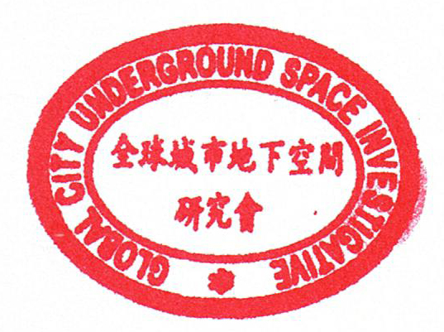
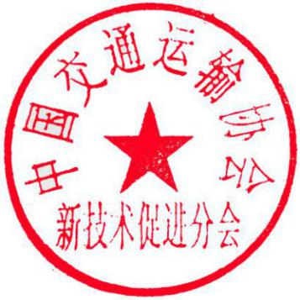

中国交通运输协会 全球城市地下空间 中华基础设施
新技术促进分会 研究会 研究发展协会
二〇一七年二月十六日

